Консультация для педагогов ДОО
Современные подходы в контексте ФОП дошкольного образования.
Инсценирование песен – один из методов развития творческих способностей,
самостоятельности детей дошкольного возраста.

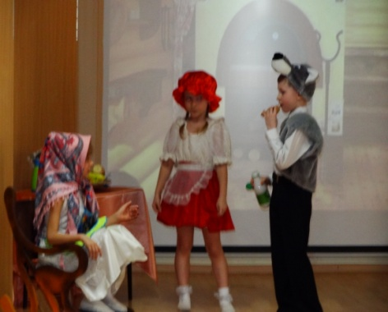
Инсценирование песен – это процесс создания и постановки специальных сценических образов и действий к песням. Это может быть использовано для различных целей, таких как развитие творческого мышления, улучшение выразительности и декламации, развитие координации движений и сценического мастерства.
Для инсценирования песен можно использовать следующие подходы:
- Создание образа исполнителя.
Учитель или дети могут придумать костюм и макияж, соответствующие характеру песни или исполнителю, чтобы добавить выразительности к выступлению.
- Использование хореографии и движений.
Дети могут разработать простые движения, соответствующие ритму и настроению
песни. Это поможет им лучше чувствовать музыку и передавать
ее через свое тело.
- Использование реквизита.
Для некоторых песен можно использовать различные атрибуты,
чтобы подчеркнуть сообщение и создать интересную сценическую картину.
- Работа над актерским мастерством.
Исполнители могут учиться передавать эмоции через свои выражения лица и
жесты. Они могут поэкспериментировать с разными интонациями и
выразительностью голоса, чтобы передать смысл песни.
- Создание сценических элементов.
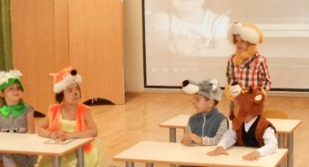
Дети могут изготовить простые декорации, чтобы создать особую атмосферу на сцене.
Инсценирование песен помогает детям развивать воображение, общение, сценическую культуру и самовыражение. Это также помогает создать интересные и запоминающиеся представления для родителей и других зрителей.

Список литературы:
1. Бекина С. И. Праздники в детском саду. – М. – 1990. – 256с.
2. Бочкарева Л. П. Театрально-игровая деятельность дошкольников. Методическое пособие для специалистов по дошкольному образованию. - Ульяновск, ИПКПРО, 1993, с, 3. Зимина II. Н. Театр и театрализованные игры в детском саду//Дошк. Восп. – 2011.-№4. – С.41-47.

